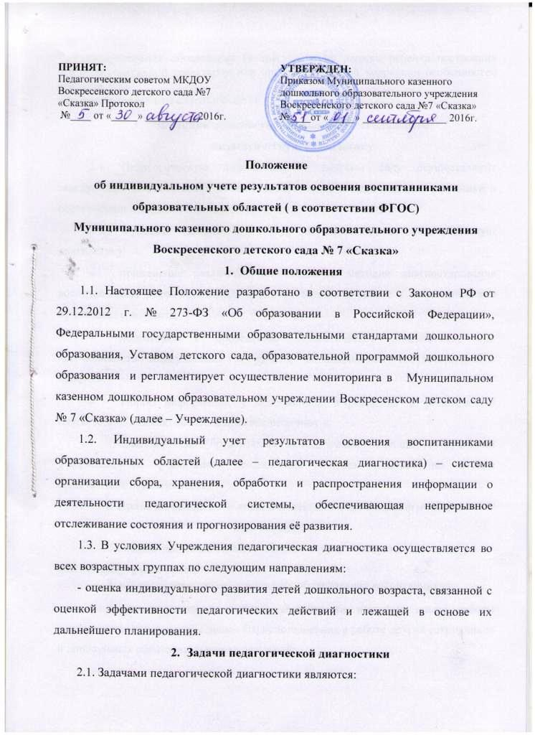
- индивидуализация образования (в том числе поддержки ребенка, построения его образовательной траектории или профессиональной коррекции особенностей его развития);
- оптимизация работы с группой детей.

  - Функции должностного лица, осуществляющего

педагогическую диагностику

3.1. Педагогическую диагностику в детском саду осуществляют: заведующий, старший воспитатель, педагогические и медицинские сотрудники в соответствии с должностными инструкциями.

3.2. Функции должностных лиц, осуществляющих педагогическую диагностику:

- применение различных технологий и методик диагностирования воспитанников, рекомендованных к использованию в работе с воспитанниками дошкольного возраста;

- подготовка к проведению педагогической диагностики, при необходимости консультация с узкими специалистами соответствующего профиля;

- запрос информации у сотрудников Учреждения и родителей в соответствии с целью обследования воспитанников;

- оказание или организация методической помощи сотрудникам Учреждения в реализации предложений и рекомендаций по итогам педагогической диагностики.
  - Права должностного лица, осуществляющего педагогическую

диагностику

4.1. Должностное лицо, осуществляющее педагогическую диагностику в

детском саду, имеет право:
- избирать технологию и методику обследования воспитанников;

- рекомендовать по итогам мониторинга изучение опыта работы сотрудника (сотрудников) с целью его использования в работе других сотрудников и дошкольных образовательных учреждений;

- по согласованию с заведующей детского сада переносить и изменять сроки обследования воспитанников.
  - Ответственность должностного лица, осуществляющего

педагогическую диагностику

5.1. Должностное лицо, осуществляющее педагогическую диагностику в детском саду, несет ответственность за:

- тактичное отношение к каждому ребенку во время проведения диагностических мероприятий, создание для каждого воспитанника ситуации успеха;

- качественную подготовку к проведению диагностических мероприятий;

- ознакомление с итогами обследования воспитанников соответствующих должностных лиц (в рамках должностных полномочий);

- соблюдение конфиденциальности;

- срыв сроков проведения диагностических мероприятий;

- качество проведения обследования воспитанников;

- доказательность выводов по итогам диагностирования воспитанников;

- оформление соответствующей документации по итогам проведения диагностических мероприятий.
- Документация

6.1. Педагоги детского сада, осуществляющие педагогическую диагностику:
- используют различные технологии и методики диагностирования воспитанников, рекомендованные к использованию в работе с детьми дошкольного возраста;
- заполняют диагностические карты, сводные таблицы, проводят анализ и на основании полученных результатов планируют индивидуальное сопровождение воспитанников.

6.2. Должностное лицо, ответственное за педагогическую диагностику,

составляет :
-план проведения диагностических мероприятий с воспитанниками в детском саду на новый учебный год (в срок до «01» сентября текущего года);
- отчет о выполнении плана проведения диагностических мероприятий с воспитанниками за прошедший учебный год (в срок до«30» мая текущего года);

- сообщения для выступления на Педагогическом совете;

- справку по итогам обследования в течение трех дней после проведения диагностических мероприятий, которую предоставляет заведующему детским садом.

6.3. Должностное лицо, осуществляющее педагогическую диагностику,

обеспечивает хранение диагностических материалов в течение 3 лет.

- Заключительные положения

7.1. Настоящее Положение является локальным нормативным актом, регламентирующим деятельность детского сада.

7.2. Положение принимается Педагогическим советом, утверждается приказом заведующего и публикуется на официальном сайте детского сада.

7.3. Срок настоящего Положения не ограничен, Положение действует до принятия нового.

